医学部研究生培养计划维护指导手册

- 系统登录：
- 直接进入
推荐使用Google Chrome浏览器进入
研究生综合服务门户地址：http://yyfw.bjmu.edu.cn/
登录账号：研究生学号
登陆密码：同登录医学部门户、上网网关等密码（初始密码为8位出生年月日，如忘记密码请联系信息中心重置）
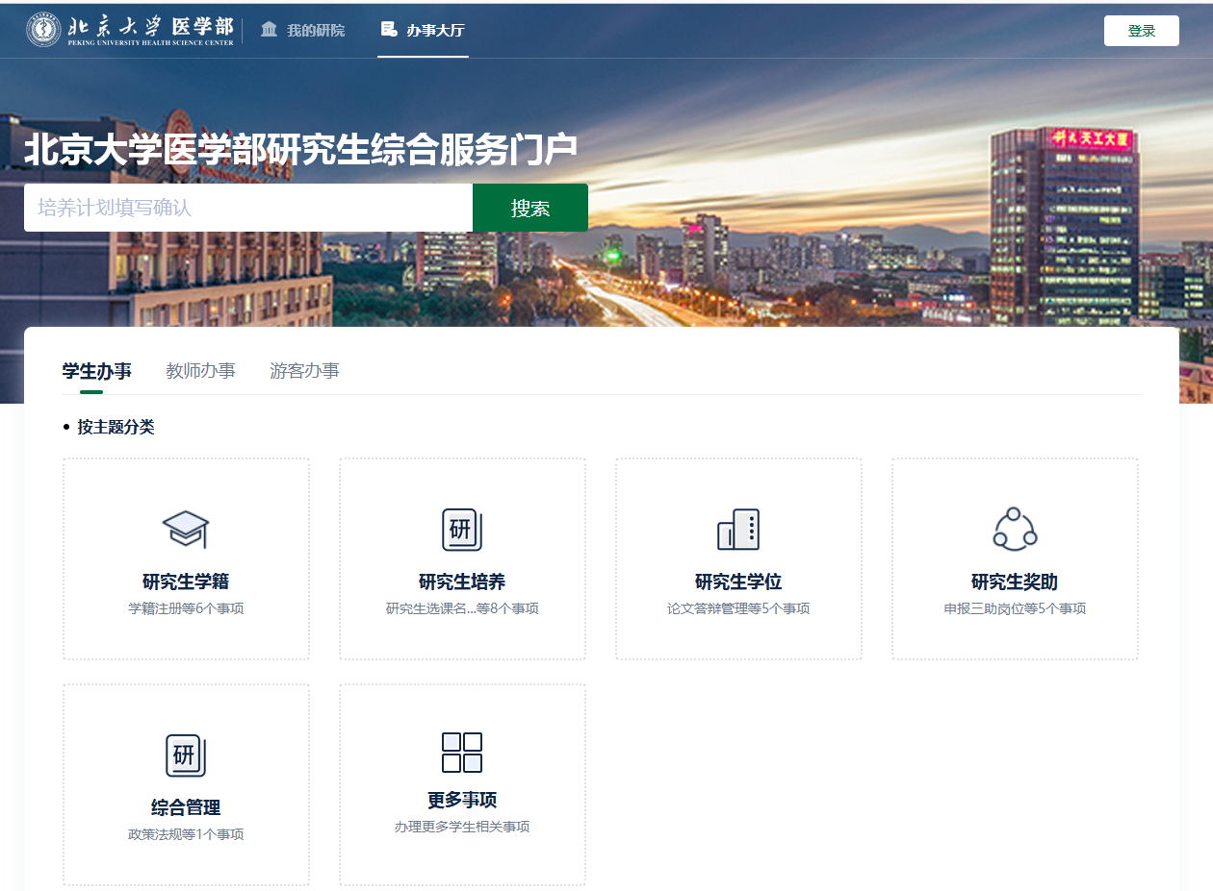
- 从研究生院首页进入
打开研究生院首页（yjsy.bjmu.edu.cn），下拉至“业务办理”区域后，点击“综合服务”，也可以进入“研究生院综合服务门户”。
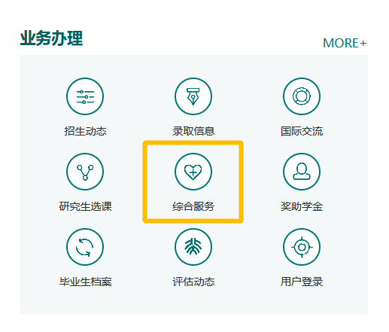

- 进入“我的培养计划”APP
- 方法1：点击“在线服务”，直接查找或用关键词搜索，找到“我的培养计划app”。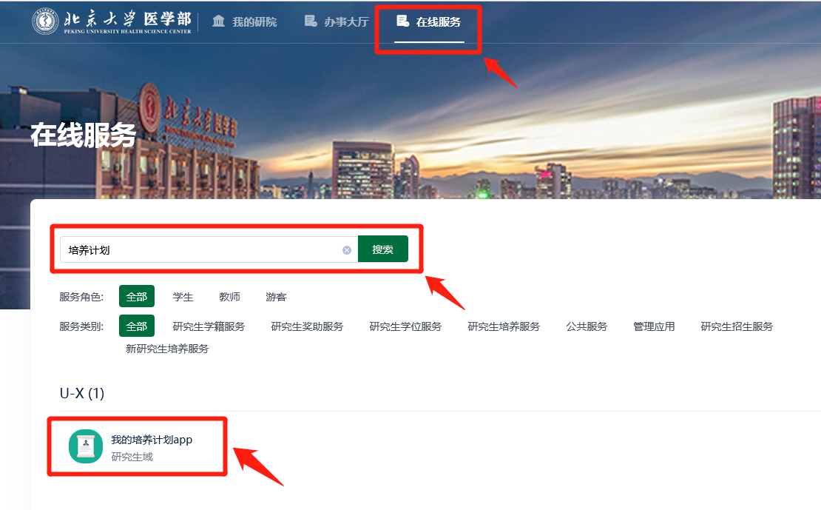
- 方法2：在办事大厅中，点击“研究生培养”，找到“培养计划填写确认”事项后，点击“在线办理”，也可进入“我的培养计划app”。
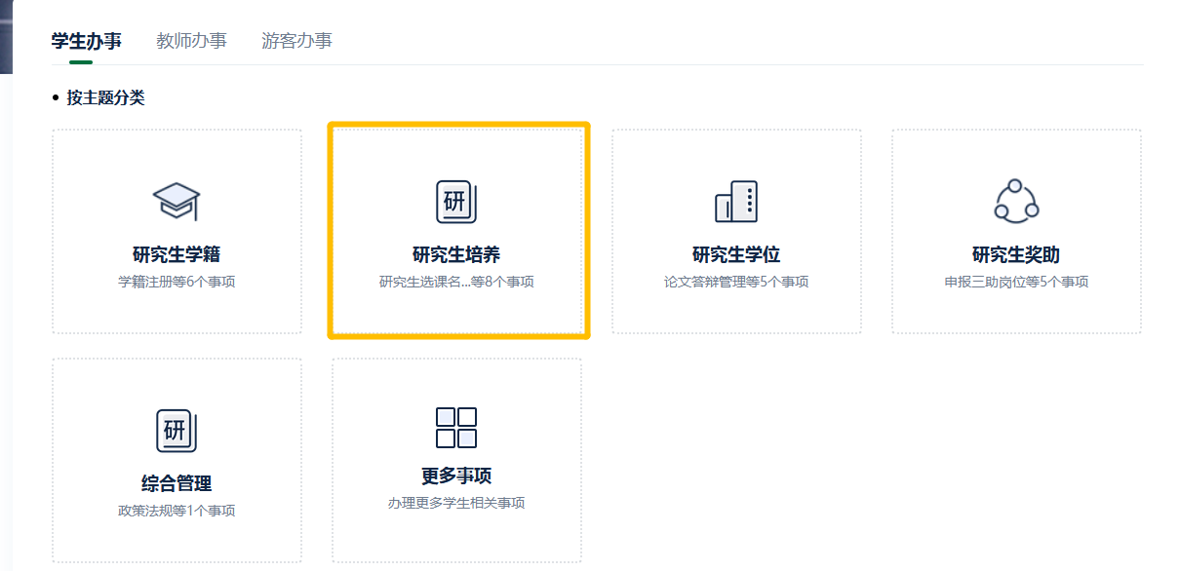
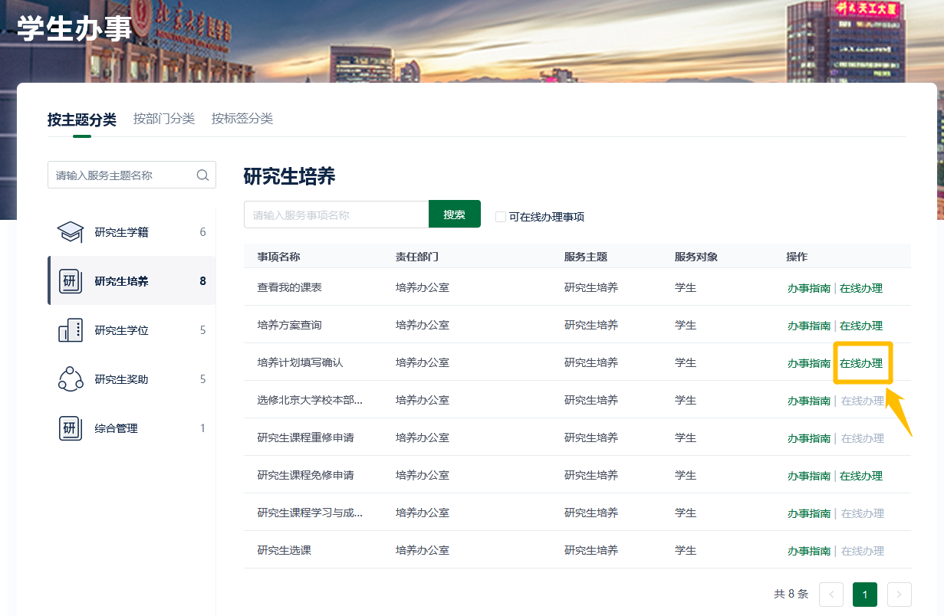
- 制定研究生个人培养计划
- 维护已选课程的课程类别：
- 以往已选的课程将自动导入新系统的培养计划中，状态为“未维护”，请根据本人匹配的培养方案制定个人培养计划，为已选课程选择对应的课程类别（只可修改为符合培养方案要求的类别），“方案外”课程无需维护，注意培养计划维护时间结束后将无法调整课程类别，请妥善修改后保存提交。
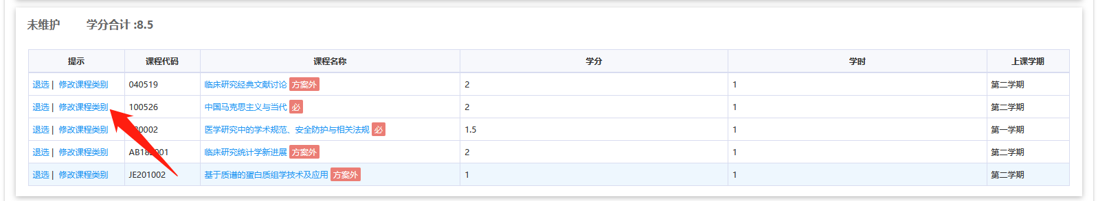
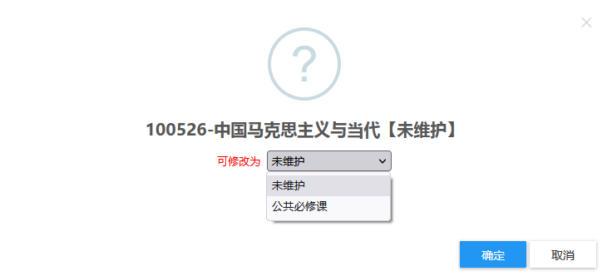
- 专业课、专业英语、文献阅读等非选课课程，均需点击“添加/删除本专业课程”，按照培养方案要求添加进入培养计划。
- 如有已申请英语免修的研究生，请将“研究生公共外语总评（代码：V211001，3学分；代码：V211002，1.5学分）”添加到培养计划中。
- 如需要添加已选校本部课程（或其他非医学部研究生院开设的课程）进入培养计划的，请先联系所在学院管理老师，提供课程中英文名称、课程代码、开课学院、学时、学分的信息。
- 如培养计划维护完成，并确认无误即可点击“提交审核”。
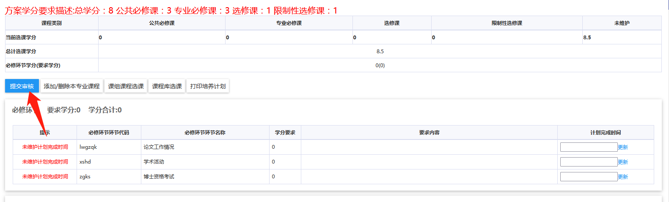
- 点击“提交审核”前，请确认添加进入培养计划的各类课程学分满足培养方案的最低要求，否则无法提交成功。
- 点击“提交审核”后，如培养计划仍需调整可点击“收回”，修改后继续“提交审核”即可；导师/学院审核后，无法直接“收回”，需逐一退回后方可“收回”。
- 请各位研究生务必在规定时间内容完成本人培养计划的提交。
- 如仍需继续选课的研究生请继续在培养计划中添加课程：
- 点击“添加/删除本专业课程”按钮调整课程。
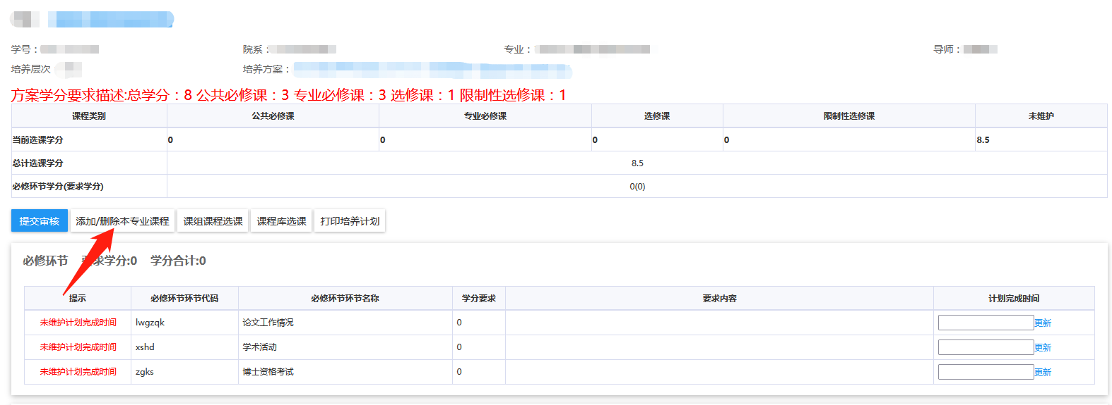
- 点击“已选”按钮，将课程添加进入培养计划。
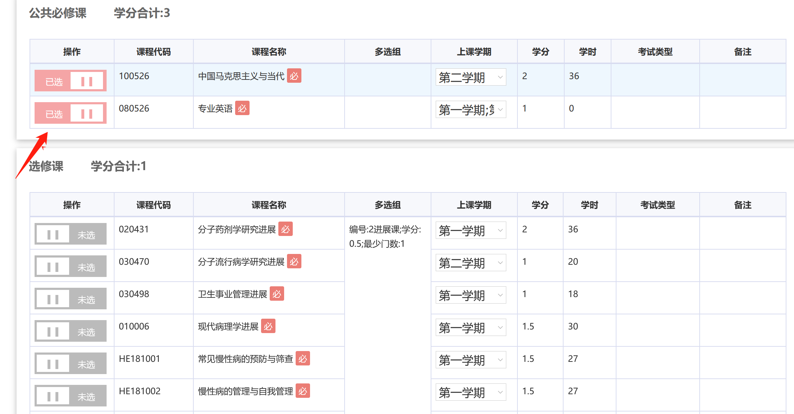
- 如需添加培养方案要求外的课程，可点击“课程库选课”，所添加课程将计入方案外课程，无法计入培养审核，获得成绩将如实计入成绩单。
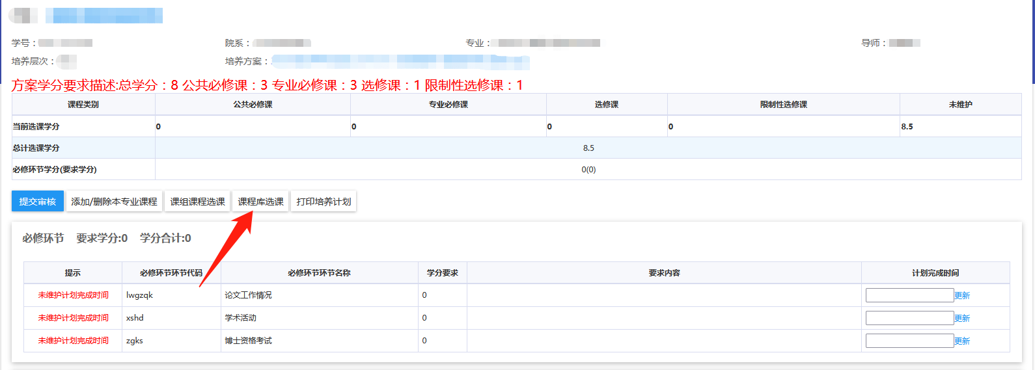
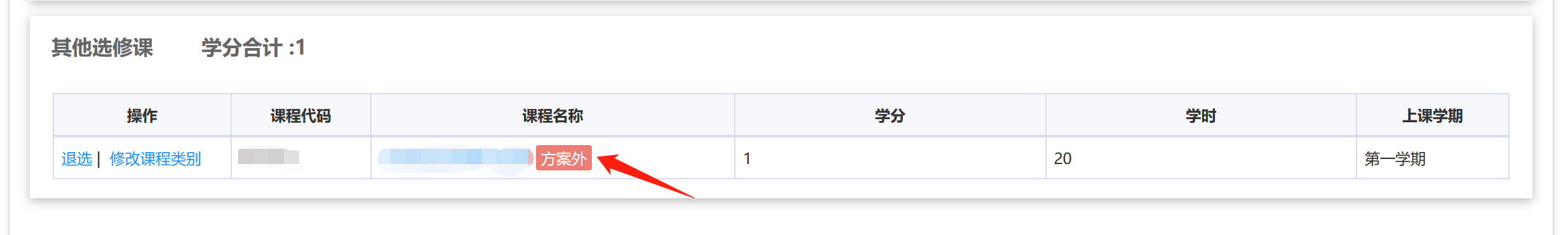
如默认菜单中无需要选择的课程，可以通过重置“开课单位”及“课程层次”，筛选其他课程；或通过搜索框直接搜索希望选择的课程。
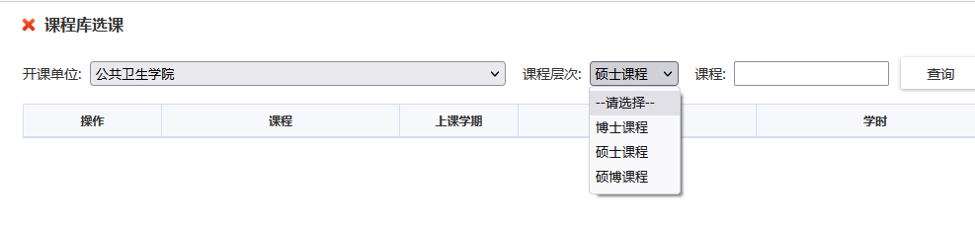
- 必修环节完成时间维护
- 在必修环节部分，维护相应时间后，点击“更新”，即可保存维护的完成时间。
